**29.05.2020r. kl.7**

**Temat: Praca mechaniczna.**

Cel lekcji: dowiesz się co to jest praca mechaniczna i jak się ją oblicza

**Praca jest wykonywana** w sensie fizycznym gdy na ciało działa siła i pod działaniem tej siły ciało to ulega przesunięciu.

**Praca nie jest wykonywana** gdy na ciało działa siła ale ciało nie przesuwa się lub gdy przesunięcie jest prostopadłe do kierunku działającej siły.

Od czego zależy wartość wykonanej pracy?

- na odległość 5m przesuwamy puste tekturowe pudło  
- na odległość 5m przesuwamy takie samo tekturowe pudło wypełnione książkami  
- to samo pudło z książkami przesuwamy na odległość 20m

Wartość wykonanej pracy zależy od:

- wartości działającej siły F (rośnie jeśli rośnie wartość siły)  
- wartości przesunięcia s (rośnie jeśli rośnie wartość przesunięcia)

Wartość wykonanej pracy możemy obliczyć na podstawie wzoru *W=F⋅s*

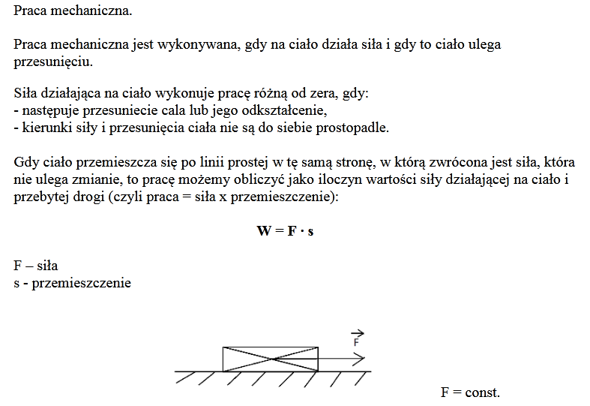

Wzór ten jest słuszny gdy siła ma stałą wartość i gdy jej kierunek jest równoległy do kierunku przesunięcia

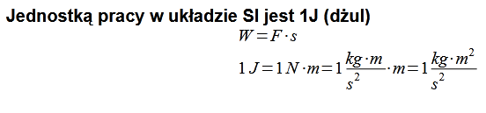

Wykonaj zadanie:

